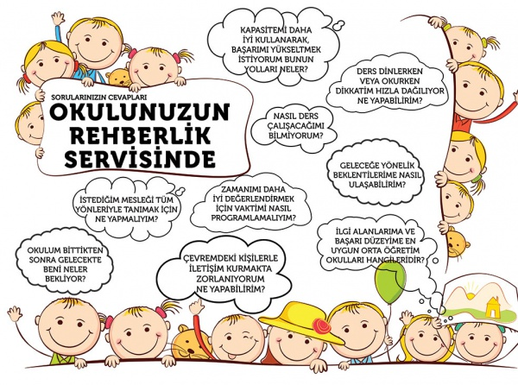
Şekil 1

REHBERLİK NEDİR?
REHBERLİK HİZMETİYLE ÖĞRENCİYE KAZANDIRILMAK İSTENEN NELERDİR?
Rehberlik; bireyi tanımak, onu kendisine tanıtmak, problemlerini çözmesi, gerçekçi kararlar alması, ilgi ve yeteneklerini geliştirmesi, çevresine sağlıklı ve dengeli bir uyum sağlaması ve böylece kendini gerçekleştirmesi için, ilgili kişilerce yürütülen hizmetlerdir.

OKULUMUZ REHBERLİK SERVİSİNİN GÖREVLERİ
1. Rehberlik programının uygulanışında sınıf rehber öğretmenlerine yardım etmek
2. Okula yeni gelen öğrencilere, sınıf rehber öğretmeni ile işbirliği yaparak, okulu ve yakın çevreyi tanıtan çalışmalar yapmak
3. Okulun öğretim programı, uygulanan mevzuat ve bunlarla yapılan değişiklikleri rehberlik ve psikolojik danışma hizmetlerini, disiplin kurulları ve ihtiyaç duyulan diğer konular hakkında açıklayıcı bilgiler hazırlar ve öğrencilere duyurulmasını sağlamak
4. Eğitici çalışmaları programlamada ilgili ve sorumlu öğretmenlere yardım etmek, bu çalışmalara katılan öğrencilerin uyum ve gelişim durumlarını takip etmek, görülün aksaklıkların çözümüne çalışır.
5. Sınıf rehber öğretmenleriyle görüşerek, problemli ve rehberliğe muhtaç öğrencileri takip etmek, görülen aksaklıkların çözümüne çalışmak
6. Sınıf rehber öğretmenleriyle görüşerek, problemli ve rehberliğe muhtaç öğrencileri tespit etmek, şahsi ve ailevi problemlerinin çözümü için gerekli çalışmaları yapmak
7. Öğrencilerin gidebileceği üst okullar, çalışabileceği, iş ve meslekler hakkında bilgi toplamak ve bu bilgileri öğrencilere duyurmak.
8. Okulda iş ve meslekleri tanıtıcı programlan hazırlamak, ilgili okullara ve iş yerlerine öğrencilerle birlikte geziler düzenlemek
9. Öğrencilerin genel ve özel yetenekleri ile ilgili, kişilik özellikleri ve bilgi seviyeleri hakkında bilgi toplamak amacı ile test, envanter ve anket gibi psikolojik ölçme araçları uygulamak, sonuçlarını toplu dosyalara işlemek, özel ve şahsi bilgileri gizli tutmak
10. Üstün zekalı ve üstün özel yetenekli öğrencilerle, özel ihtiyaçları olan öğrencileri tespit etmek ve bunları koordinatör rehber öğretmenlere bildirmek
11. Öğretim programları, okul ve meslek seçimi, başarısızlık, öğrenme güçlükleri, şahsi ve sosyal uyum problemleri vb. konularda öğrencilere psikolojik danışmanlık yapmak, danışmanlık yaptığı öğrencilerin uyum ve gelişim durumlarını takip etmek ve sonuçlarını değerlendirmek
12. Öğrencilerin rehberlik ve psikolojik danışmaya olan ihtiyaçları, problemleri ile başarılarını etkileyen faktörler hakkında inceleme ve araştırma yapmak, sonuçları hakkında öğretmenlere ve okul yöneticilerine tekliflerde bulunmak
13. Rehberlik ve psikolojik danışma hizmetleri ile ilgili gerekli kayıtları tutmak, ilgili yazılara cevaplar hazırlamak ve istenen raporları düzenlemek
14. Çocukların genel olarak yetenek,ilgi,başarı ve gelişim durumları ve diğer konular hakkında velilere açıklamada bulunmak
15. Rehberlik hizmetlerinde kullanılacak test, envanter, anket, toplu dosya gibi araçları hazırlamada ve geliştirme çalışmalarına katılmak
16. Okul-aile birliği toplantılarına katılmak ve bu toplantılarda rehberlik ve psikolojik danışma hizmetleri hakkında açıklayıcı bilgiler vermek
17. Çevrede hizmet veren kuruluşların ve başka okulların çalışmalarını takip etmek ve bunlarla işbirliği yapmak
18. Okulu bitiren öğrencilerin durumlarını incelemek ve sonuçlarını analiz ederek ilgililerin bilgisine sunmak
19. Yıllık plana uygun olarak her gün yapacakları işleri planlamak ve okul müdürünün onayına sunmak.

SİZ DEĞERLİ ÖĞRENCİLERİMİZ VE VELİLERİMİZİN İHTİYAÇ DUYDUĞU KONULARDA REHBERLİK SERVİSİMİZ YANINIZDA

